L’ARC-CLUB STE CROIX-en-PLAINE
(Affiliation FFTA n° 0668173)

organise une compétition SALLE QUALIFICATIVE 2 x 18 m

le Dimanche 10 novembre 2019

Lieu : Salle des sports de la Colombe – Ste Croix-en-Plaine

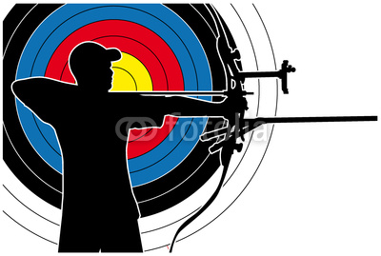

 | Dimanche matin | Dimanche après-midi
Ouverture du greffe | 08H00 | 13H30
Echauffement sur blasons | 08h30 | 14H00
Début des tirs | 09H00 | 14h30

BLASONS :
Selon règlement FFTA

Palmarès environ 30 minutes après la fin des tirs.

Arbitres :
Non communiqué à ce jour

Montant des inscriptions Senior à Super Vétérans : 11 €
Poussin à Junior : 9 €

TENUE : blanche ou de club

Sur place : Buvette, pâtisserie et petite restauration

Retour des inscriptions avant le 04 novembre 2019 à :

Pascal JOHO 27 rue Beethoven 68000 COLMAR – pascaljoho@laposte.net

Les chèques sont à libeller à l’ordre de l’Arc-Club Ste Croix en Plaine.

Espérant vous voir nombreux à cette compétition, recevez nos salutations sportives.

 | NOM - Prénom | N° licence | Catégorie | Armes |  |  | Dimanche
 |  |  |  | CL | CO | BB | 08h00 | 13h30
1
2
3
4
5
6
7
8
9
10
11
12
13
14
15

BORDEREAU D’INSCRIPTION – Concours du 10 novembre 2019 – STE CROIX EN PLAINE

CLUB : ________________________________________________ Adultes : 11 € x …………. = ……………….. €

Responsable : __________________________________________ Jeunes : 9 € x …………. = ……….………. €

: __________________________________________________ TOTAL : _________ €

Mail : ________________________@_______________________

Date limite d’inscription : 04 novembre 2019 à adresser à M Pascal JOHO
27 rue Beethoven
Règlement à l’ordre de l’Arc-Club Ste Croix en Plaine 68000 COLMAR

